銘 傳 大 學諮商與工商心理學系碩士在職專班 碩士論文 論文題目 研究生：○○○ 撰○○○年○月

格
式

碩士班同學請自行將書背上的碩士在職專班
改成碩士班

銘 傳 大 學諮商與工商心理學系碩士在職專班 碩士論文 人力資源工作者的情緒勞務之研究 研究生：游涵鈞 撰一零六年六月
範
例
精裝本範例

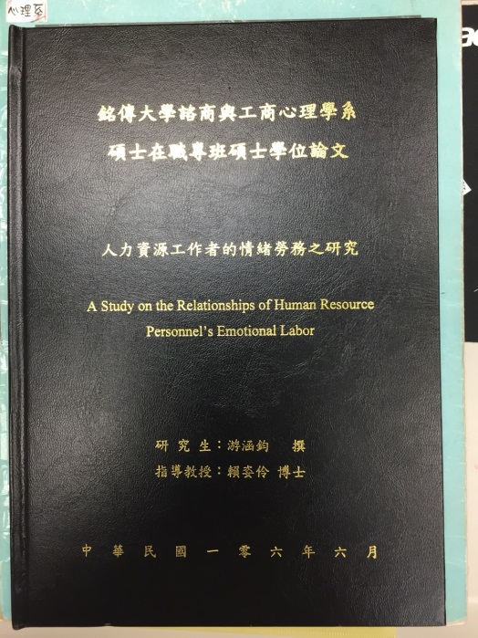 | 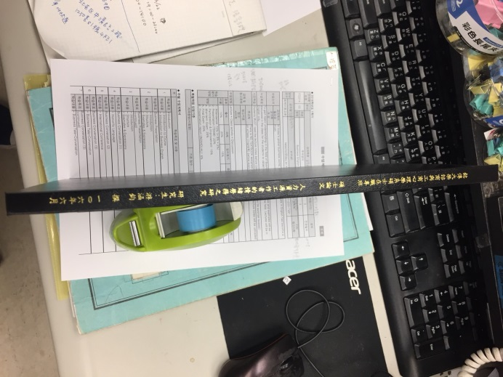 | 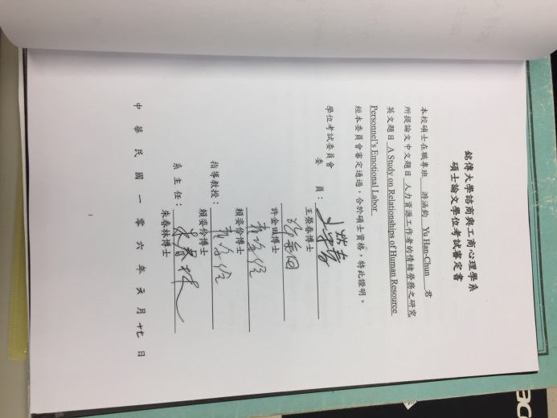

※審定書上，指導教授在口試委員欄位與指導教授欄位都需要簽名！

附註：本系學生會用到的相關規定與表單均可於系網的「相關法規」或「表單下載」找到，「表單下載」中提供WORD檔本可以直接下載使用。

